МИНОБРНАУКИ РОССИИ
Федеральное государственное автономное
образовательное учреждение высшего образования
«ЮЖНЫЙ ФЕДЕРАЛЬНЫЙ УНИВЕРСИТЕТ»
Институт компьютерных технологий и информационной безопасности
Кафедра информационно-аналитических систем безопасности
имени Л.С. Берштейна

Лабораторная работа №3
по дисциплине
Основы алгоритмизации и программирования
^{(наименование дисциплины)}

На тему
Обработка строк
^{(наименование темы)}

Вариант №5.
Выполнил:
студент гр. КТбо1-8
Виневский М.В.
Проверил:
Профессор кафедры ИАСБ ИКТИБ
Беляков С.Л.

Таганрог, 2017
Оглавление
Цели работы 3
Блок-схема 4
Код 5
Тестирование программы 6
Выводы 7

Цели работы

1.Научиться работать с файлами.
2. Практическую часть к лабораторной работе №4 необходимо взять из лабораторной работы №3, дополнив ее некоторыми условиями:
• входными данными является файл;
• результаты работы записываются в другой файл;
• входные данные не ограничиваются одной строкой

Блок-схема

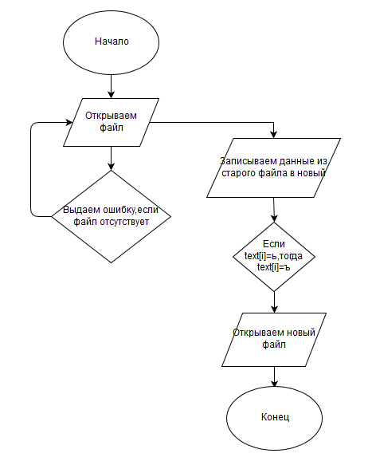

Код

#define _CRT_SECURE_NO_WARNINGS
#include <stdio.h>
#include <locale>
#include <conio.h>

#define MAX_LEN 512

void Error(FILE *filein);
void TransferText(FILE *filein, FILE *fileout);

void main(){
system("chcp 1251");
system("cls");

FILE *filein, *fileout;

filein = fopen("sourceText.txt", "r");
fileout = fopen("newText.txt", "w");

Error(filein);
TransferText(filein, fileout);

fclose(filein);
fclose(fileout);
_getch();
}

void Error(FILE *filein) {
if (filein == NULL) {
printf("No data '%s'", filein);
_getch();
}
}

void TransferText(FILE *filein, FILE *fileout) {
char text[MAX_LEN];
while (fgets(text, sizeof(text), filein) != NULL)
for (int i = 0; text[i]; i++) {
if (text[i] == 'ь') {
text[i] = 'ъ';
}
fprintf(fileout, "%c", text[i]);
}

}

Тестирование программы
1.Создаем файл и пишем внутри него текст.
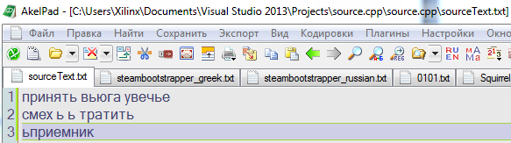
Рис 1. Файл sourseText
2.Программа создает новый файл, в котором мягкий знак заменен на твердый.
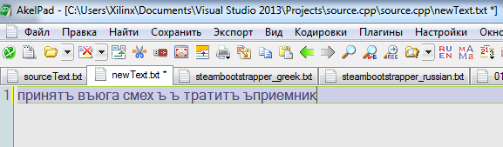
Рис 2. Файл newText

Выводы
В результате выполнения лабораторной работы №4 были более углубленно изучены символьные массивы, а также была проведена работа с файлами и строками внутри этих файлов.

